ЗАМЕТКИ К ИСТОРИИ РОДА 1895 – 1916

ОТКРЫТИЕ В НАРЫМЕ ЦЕРКОВНО-ПРИХОДСКОГО ПОПЕЧИТЕЛЬСТВА

По страницам Томских Епархиальных Ведомостей

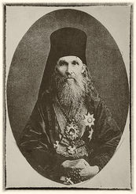

Преосвященный Макарий (Невский).
Томск. Конец XIX – начало XX века.
Фото из фондов ТОКМ им. М. Б. Шатилова

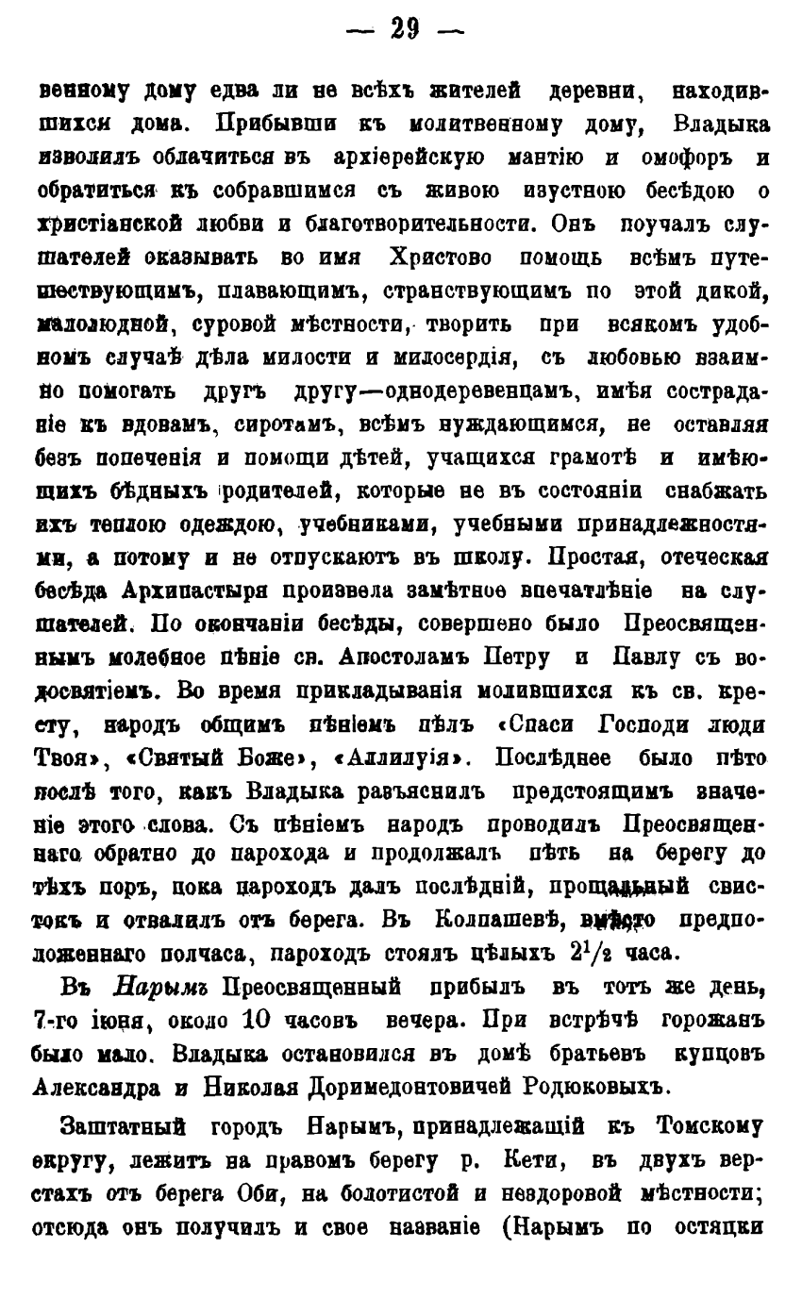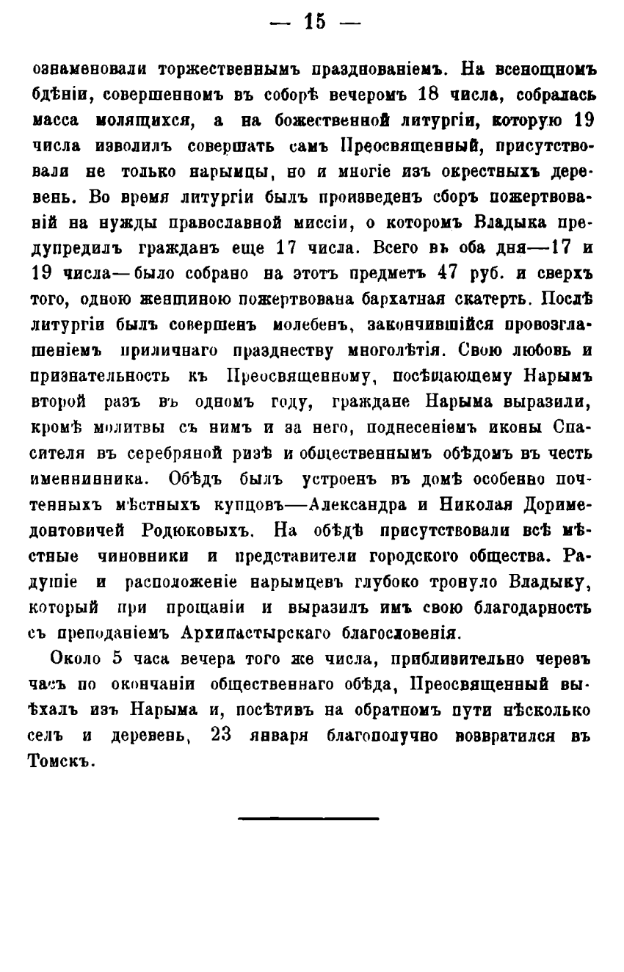
1895, № 18, 15 сентября 1896, № 5, 1 марта

ИЮНЬ 1895 г.

«Поездка в г. Нарым Преосвященнейшаго Макария¹, епископа Томского и Барнаульскаго в июне 1895 года» (с. 26-37) «В Нарым Преосвященный прибыл в тот же день, 7-го июня, около 10 часов вечера. При встрече горожан было мало. Владыко остановился в доме братьев купцов Александра и Николая Доримедонтовичей Родюковых» (С. 29) «В своих беседах с Николаем Доримедонтовичем, в доме которого была отведена Его Преосвященству квартира, Преосвященный старался расположить хозяина позаботиться об устройстве в Нарыме церковно-приходской школы и об открытии церковно-приходского попечительства» (С. 35)

ТЕВ, 1895, № 18, 15 сентября

ЯНВАРЬ 1896 г.

«От Томскаго Комитета Православнаго Миссионерскаго Общества. Список лиц², пожертвовавших чрез г. земскаго заседателя 4-го участка Томскаго округа Александра Федоровича Плотникова, на нужды Православнаго Миссионерскаго Общества, по случаю воззвания об этом Его Преосвященства, Преосвященнейшаго Макария, Епископа Томскаго и Барнаульскаго 12 января 1896 года. Александр Ф. Плотников 2 р. 50 к., … Николай Родюков 10 р., Ал. Родюков 10 р., … Носков 2 р., …» (С. 3) «Приезд преосвященнаго Макария в г. Нарым» (С. 27)

ТЕВ, 1896, № 4, 15 февраля

[Описание пребывания епископа Макария в городе Нарыме]
«В г. Нарым Преосвященный прибыл 17 января в 1-м часу дня. После обычной встречи в церкви, Преосвященный обратился к собравшемуся во множестве народу» … «Пятницу, 19 января, день памяти … и вместе с тем день ангела Преосвященнейшаго Макария, жители г. Нарыма ознаменовали торжественным празднованием… Свою любовь и признательность к Преосвященнаму, посещающему Нарым второй раз в одном году, граждане Нарыма выразили, кроме молитвы с ним и за него, поднесением иконы Спасителя в серебряной ризе и общественным обедом в честь именинника. Обед был устроен в доме особенно почтенных местных купцов – Александра и Николая Доримедонтовичей Родюковых. На обеде присутствовали все местные чиновники и представители городского общества. Радушие и расположение нарымцев глубоко тронуло Владыку, который при прощании и выразил им свою благодарность с преподанием Архипастырскаго благословения» (С. 13-15)

ТЕВ, 1896, № 5, 1 марта

ОТЧЁТ ЗА 1897/98 г.

«Отчёт о состоянии Градо-Нарымскаго церковно-приходского Попечительства за 1897/98 г.» (С. 20) «Более других в течение года доставлено Попечительству деньгами и продуктами г. Председателем Попечительства³ К. С. Прянишниковым и Потомств. Почетн. Гражданами Н. и А. Д. Родюковыми, которым Попечительство, за сочувственное отношение к его нуждам, особенно признательно. … Поступило продуктами и одеждою: 1. От г. Председателя Попечительства К. С. Прянишникова…» (С. 27) «2. От Потомств. Почетн. Граждан Н. и А. Д. Родюковых: муки ржаной 5 пуд., крупчатки 7 пуд., мяса 5 пуд. 15 ф. и чаю 2 кирпича и одеждою: 7 юбок, 7 рубах муж. и 3 шали» (С. 28) «Список членов Градо-Нарымскаго церковнаго Попечительства за 1897/8 г. … 10. Волков И. И. Помощн. Нарымск. Лесничаго. … Носков В. П. … 51. Родюков Н. Д., Потомств. Почетн. Граж., нарым купец. 52. Родюков А. Д., Потом. Почет. Гражд., Церковный Староста Нарымск. Собора. 53. Родюкова Н. И. 54. Родюкова Ф. М. … 68. ... Председатель К. Прянишников. Казначей А. Плотников. Член, свящ. Н. Никольский. Делопроизводитель П. Дагаев» (С. 30-31).

ТЕВ, 1898, № 18, 15 сентября

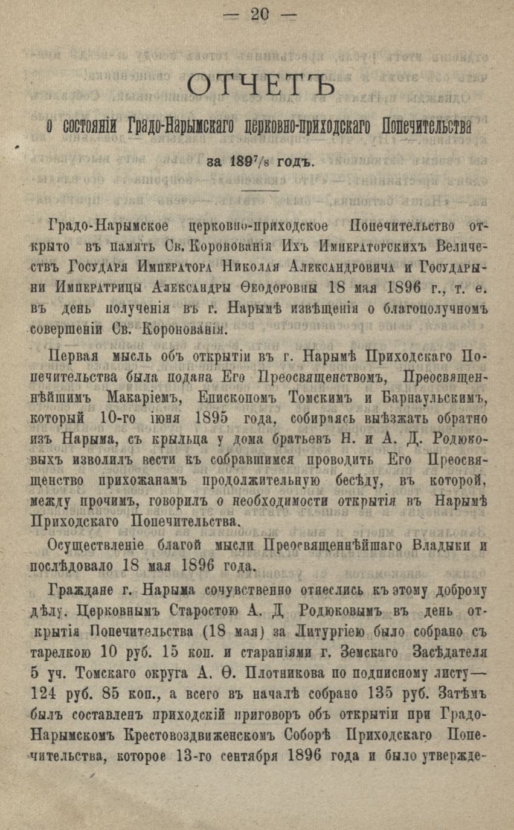

1898, № 18, 15 сентября

ИЮЛЬ 1899 г.

«В городе Нарыме попечительство открыто 18 мая 1896 г. в память священнаго коронованiя. Первая мысль об открытiи в г. Нарыме церковно-приходскаго попечительства была подана Его Преосвященством Преосвященнейшим Макарiем, во время посещенiя им Нарымскаго края в 1895 г. При открытiи попечительства церковным старостою Родюковым и земским заседателем 5 уч. Томскаго округа по подписке собрано 135 р., попечительство было утверждено Его Преосвященством. Членами попечительства состоят лица как мужскаго, так и женскаго пола; каждый член вносит по 1 р. в год (С. 9)

ТЕВ, 1899, № 14, 15 июля

ОТЧЁТ ЗА 1899/1900 г.

«Отчет градо-Нарымскаго церковно-приходскаго Попечительства за 1899 – 1900 год. Градо-Нарымское приходское Попечительство, открытое 18 мая 1896 года в память священнаго коронования Их Императорских Величеств Государя Николая Александровича и Государыни Александры Феодоровны, закончило четвертый год своего существования. В состав Попечительства в отчетном году входили: председатель - почетный гражданин, Нарымский купец Квинтиллiан Самсонович Прянишников, казначей – пристав 5 ст. Томск. у. Александр Феодорович Плотников, делопроизводитель и 55 членов» (С. 35) «В отчетном году поступило на приход:
1)Единовременных пожертвований: от Его Преосвященства, Преосвященнейшаго Макария, Епископа Томскаго и Барнаульскаго 5 р., А. Н. Владимирова, дiакона Томскаго кафедрального собора 1 р., Председателя Попечительства К. С. Прянишникова 1 р. 20 к. От него же на покупку картофеля для посадки 1 р. 36 к., И. Д. Нигровскаго, учителя Нарымского училища 1 р., А. Е. Олилова 1 р., П. П. Носкова 1 р.,
П. А. Соснина 1 р., Г. Андреева 50 к., Е. А. Нечаева 42 к., А. П. Долгорожева 50 к.,
П. П. Ефремова 50 к., А. М. Черепанова 20 к.» (С. 36) «2) Членских взносов (по 1 руб.) от следующих лиц: 1) Его Превосходительства, Г. Начальника губернiи А. А. Ломачевскаго, 2) М. Н. Еремеева, советника Томскаго губернскаго управленiя, 3) А. П. Лихачева, чиновника особых порученiй, 4) К. А. Попова, Томскаго уезднаго исправника, 5) В. Н. Поповой, 6) свящ. о. Г. Попова, 7) свящ. о. I. Виноградова, 8) свящ. о. I. Чистосердова, 9) учительницы А. А. Чистосердовой, 10) И. Авраамова, 11) В. М. Агеева, 12) И. М. Максимова, 13) И. Каракулова, 14) И. Д. Велижанина, 15) В. Н. Адлерберга, 16) свящ. о. Н. Никольскаго, 17) Е. Ф. Никольской, 18) Г. Л. Вырыпаева, 19) П. А. Воинова, 20) В. Н. Зинштейн, 21) М. Б. Зинштейн, 22) И. К. Накренскаго, лесничаго Нарымскаго лесничества, 23) Т. Е. Накренской, 24) К. С. Прянишникова, почетнаго гражданина, Нарымскаго купца – 2 руб., 25) А. П. Прянишниковой, 26) Р. П. Зубрекова, 27) П. А. Лосева, 28) А. Ф. Плотникова пристава 5 ст. Томскаго уезда, 29) А. А. Плотниковой, 30) В. С. Сабинина, Нарымскаго купца, 31) М. М. Сабининой, 32) А. Е. Олилова, 33) Е. П. Олиловой, 34) Ф. Д. Девятова, 35) Е. А. Нечаева, 36) А. А. Алексеевой, 37) П. И. Кузнецова, 38) И. Д. Девятова, 39) С. Т. Куташева, 40) И. И. Кузнецова, 41) Г. П. Павлова, 42) Е. И. Злыгостевой, 43) Е. И. Березкина, 44) А. М. Березкиной, 45) А. А. Кравченко, 46) П. К. Федорова, 47) свящ. о. В. Данилова, 48) Н. Д. Родюкова, потомственнаго почетнаго гражданина, 49) А. Д. Родюкова, церковнаго старосты Нарымскаго собора, 50) Н. И. Родюковой, 51) Ф. М. Родюковой, 52) А. А. Родюковой, 53) Н. В. Велижанина, 54) К. И. Агеева и 55) П. А. Соснина; всего р. – 3) Собрано по подписному листу пред праздником Рождества Христова председателем Попечительства К. С. Прянишниковым. 19 р. 25 к.» (С. 37) «10) Продуктами и одеждою: от председателя Попечительства, почетнаго гражданина К. С. Прянишникова: муки ржаной 76 пуд. 3 ф., крупчатки 10 пуд., крупы 13 пуд. 28 ф., мяса 6 пуд. 23 ф., рыбы 5 пуд., соли 3 п. 12 ф., сала 1 п. 16 ф., чая 21^{1/2} кирпича, сапог 2 пары, рубах 3 и кальсон 4; от потомственных почётных граждан Н. Д. и А. Д. Родюковых: муки ржаной 35 пуд., крупчатки 15 пуд., крупы 1 пуд, мяса 2 пуда, рыбы 1 п., чая 2 кирп. и сахару 2 фунта; от Парф. Феодос. Юргина, Димитрия Вас. Девятова, Н. В. Велижанина, П. А. Соснина, Петра Павловича Юдина, Ивана Димитриевича Голещихина – рыбы 15 пуд. 30 фун.; В. С. Сабирина, А. Е. Олилова, П. П. Носкова и И. Д. Велижанина – ситцу 25 арш.; Е. Ф. Никольской сахару 5 фун.; Д. М. Агеева – мяса 1 пуд. 4 фун. и сала 10 фун.; собрано картофеля собственной посадки Попечительства 90 вед.; куплено мяса 26 фун. и сала 16 фунтов» (С. 38)

ТЕВ, 1900, № 23, 1 декабря

ОТЧЁТ ЗА 1901/2 г.

«Отчёт о состоянии Нарымскаго приходскаго попечительства за 1901-1902 год. … В отчетном году поступило: … Членских взносов: … врача Н. П. Любимова, … К. И. Агеева, потомств. почетн. гражд. Н. Д. Родюкова, Н. И. Родюковой, потомств. почетн. гражд. А. Д. Родюкова, Ф. М. Родюковой, А. А. Родюковой, П. А. Родюкова, М. А. Родюковой, К. А. Родюковой, Н. А. Родюкова, … Н. И. Завадовского, А. Г. Завадовской, … А. П. Долгорожева, … П. И. Завадовского, … (С. 24) … казначея Нарымскаго казначейства В. А. Урубкова и бухгалтера казначейства П. П. Ефремова, всего 86 руб. Собрано по подписным листам: … Продуктами и одеждою: от председателя попечительства, почет. гражд. К. С. Прянишникова: муки ржаной 78 п. 12 ^{1/2} ф., крупчатки 8 пуд. 30 ф., крупы 7 пуд. 6 ф., мяса 2 п. 10 ф., гороху 1 п. 21 ф., рыбы 32 ф., соли 7 п. 18 ф., масла 5 ф., чаю 23^{1/2} кирпича, чирков 2 п., холста 14 арш., бахил 1 п., тику 4 арш., миткалю 5 арш., гребень 1, гвоздей 1 ф. и чайная чашка с блюдцем; потомств. почетн. гражддан Н. и А. Д. Родюковых: муки ржаной 48 пуд., крупчатки 7 пуд. 20 ф., мяса 5 п. 5 ф., чаю 4 кирп., сахару 6 ф., рубах 4 и кальсон 4; Д. М. Агеева мяса 1 п. 30 ф.; Е. Ф. Никольской корова и яиц 30 шт.; Н. И. Завадовского мяса 30 ф. и крупчатки 25 ф.; Д. В. Девятова мяса 5 ф.; Е. А. Нечаева 1 пар. Чарков; И. Д. Велижанина бум. платок; К. Н. Завадовского ситцу 12 арш.; В. М. Агеева ситцу 12^{1/2} арш. и тику 4^{1/2} арш.; А. Е. Олилова ситцу 12 арш.; А. М. Черепанова котелок железн.» (С. 25) «В заключение попечительство приносит глубокую благодарность членам и всем жертвователям» (С. 28)
ТЕВ, 1903, № 9, 1 мая

ОТЧЁТ ЗА 1905/6 г.

«Нарымское Приходское Попечительство. Отчет за 1905-1906 год. …» (С. 28) «В отчетном году пожертвовано: Пот. поч. гражд. Ник. Дор. Родюковым 10 пуд. крупчатки, 5 пуд. 30 ф. мяса, 24 пуда рыбы, 3 фун. кир. чаю, 17 ф. сахару. Пот. поч. гражд. Алекс. Дор. Родюковым 3 шали. Поч. граж. Квинт. Самс. Прянишниковым 1 п. 26 ф. мяса, 5 рубах и 5 кальсон. Свящ. о. Ник. Никольским 5 ф. сахару и 20 яиц, N. N. 10 яиц. Дим. Мих. Аггеевым 20 ф. ун. мяса» (29) «В отчетном году членами Попечительства состояли: 1) Пот. поч. гр. Н. Д. Родюков, 2) Н. И. Родюкова, 3) Свящ. о. Н. Никольский, 4) Е. Ф. Никольская, 5) Свящ. (С. 30) о. М. Миртов, 6) А. Ф. Миртова, 7) Пот. поч. гр. А. Д. Родюков, 8) Ф. М. Родюкова, 9) П. А. Родюков, 10) В. П. Родюкова, 11) К. А. Родюкова, 12) Н. А. Родюков, 13) М. А. Родюкова, 14) поч. гражд. К. С. Прянишников, 15) А. П. Прянишникова, 16) Е. Р. Зубрекова, 17) А. И. Бородин, 18) А. Е. Олилов, 19) Е. П. Олилова, 20) Бухг. казн. П. П. Ефремов, 21) о. диакон I. Волк, 22) В. М. Аггеев, 23) А. П. Долгорожев, 24) казначей Нарым. казн. В. А. Урупков, 25) городской староста К. И. Аггеев, 26) церковный староста Н. И. Завадовский, 27) Ф. Г. Завадовская, 28) врач Н. П. Любимов, 29) К. Н. Завадовский, 30) П. И. Новосельцев, 31) фельдшер А. Е. Гурьянов, 32) Н. С. Колотовкин, 33) учитель А. П. Фаддеев, 34) П. П. Фаддеева, 35) А. М. Колотовкин, 36) Ачинский уезд. исправник А. Ф. Плотников, 37) А. А. Плотникова. 38) свящ. о. В. Данилов, 39) П. В. Павлов, 40) Г. П. Павлов, 41) В. А. Павлов, 42) Ф. А. Павлова, 43) Е. П. Павлова, 44) А. Г. Павлова, 45) Н. Г. Павлова, 46) свящ. о. П. Сорокин, 47) А. С. Сорокина, 48) становой пристав В. Ф. Барташевич. Председатель Попечительства Н. Родюков. Казначей В. Урупков. За делопроизводителя И. Волк» (С. 31)

ТЕВ, 1907, № 9, 1 мая

ОТЧЁТ ЗА 1907/8 г.

«Нарымское Приходское Попечительство. Отчет за 1907/8 год. … В отчетном году пожертвовано: пот. почетн. гражд. Н. Д. Родюковым 49 пуд. 35 ф. ржаной муки, 7 п. крупчатки, 3 п. мяса, 12 п. рыбы, 19 ф. сахару, 4 ½ кирпича чаю. Н. И. Родюковой 8 рубашек. Ф. М. Родюковой 8 рубашек, 7 кальсон и 3 кофты. Е. Ф. Никольской 1 кирпич чаю и 5 ф. сахару (С. 352) «В отчетном году членами П-ва состояли: Е. И. Родюкова, Г. П. Павлов, Е. И. Павлова, А. I. Павлов, Н. Г. Павлова, Н. Д. Родюков, Н. И. Родюкова, свящ. Н. Никольский, Е. Ф. Никольская, А. Д. Родюков, Ф. М. Родюкова, К. А. Родюкова (С. 353) П. А. Родюков, В. П. Родюкова, Н. А. Родюков, М. А. Родюкова, А. Е. Олилов, Е. П. Олилова, дiак. I. Волк, А. П. Долгорожев, В. М. Агеев, А. А. Назаров, А. И. Мамкин, свящ. М. Овсянников. А. П. Машицкий, Г. А. Серяков, И. П. Брагин, К. И. Агеев, А. П. Прянишников, К. Н. Заводовский, Ф. Г. Заводовская, Н. И. Заводовский, А. М. Колотовкин, П. И. Новосельцев, Н. С. Колотовкин, П. П. Фаддеева, А. П. Фаддеев, П. А. Мартемьянов, К. П. Мартемьянов, А. Д. Мартемьянов, В. М. Колотовкин, свящ. В. Данилов, И. А. Новосельцев, А. В. Гришаев, В. В. Гришаев, Е. В. Новосельцева, А. А. Самохвалов, И. А. Колотовкин и В. А. Урубков. Председатель Попечительства Николай Родюков» (С. 354)
ТЕВ, 1909, № 14, 15 июля

ОТЧЁТ ЗА 1908/9 г.

«Нарымское Приходское Попечительство. Отчет за 1908/9 год». «В отчетном году пожертвовано: пот. почетн. гражд. Н. Д. Родюковым 50 пуд. ржаной муки, 3 п. 30 фун. мяса, 10 п. рыбы и 4 кирпича чаю, Н. И. Родюковой 14 рубах и 8 кальсон; А. Д. Родюковым 1 пуд. ржаной муки, 2 пуд. 26 фун. мяса, 4 ^{3/8} кирпича чаю и 17 ½ фун сахару; Ф. М. Родюковой 10 рубах; Е. Ф. Никольской 1 кирпич чаю, 5 ф. сахару и 15 яиц; Пудом Костаревым 1 фун. сливочного масла (С. 300) «В отчетном году членами П-ва состояли: В. К. Лютаев, В. А. Урубков, свящ. о. Iоанн Волк, И. А. Булгаков, А. П. Фаддеев, П. П. Фаддеев, А. А. Самохвалов, Свящ. о. Николай Никольский, Е. Ф. Никольская, К. И. Аггеев, Н. Д. Родюков, Н. И. Родюкова, А. А. Назаров, А. И. Мамкин, А. В. Мамкина, В. В. Александров, В. М. Аггеев, Я. Я. Сырачев, А. Д. Родюков, Ф. М. Родюкова, П. А. Родюков, Н. А. Родюков, В. П. Родюкова, К. А. Родюкова, М. А. Родюкова, А. Е. Олилов, Е. П. Олилова, свящ. о. А. Бетин, Е. И. Родюкова, А. П. Долгорожев, Я. М. Заев, А. Ф. Хмелевцев, К. Н. Завадовский, Е. Ф. Завадовская, А. П. Прянишникова, Ф. Г. Завадовская, А. И. Колотовкин, П. И. Новосельцев. Н. В. Велижанин, Н. И. Завадовский, С. Т. Куташев, И. А. Новосельцев, Е. В. Новосельцева. Председатель Ник. Родюков. Казначей А. Хмелевцев. Делопроизводитель Я. Сырачев» (С. 301)
ТЕВ, 1910, № 14, 15 июля

НОЯБРЬ 1916 г.

«Архипастырь Томскiй в г. Нарыме. В г. Нарым Его Преосвященство Преосвященнейший Анатолiй, прибыл 25 ноября в 10 ^{1/2} часов (С. 832) вечера. 26 ноября (память Святителя Иннокентiя) Владыка слушал Божественную Литургiю в Успенском Приделе Крестовоздвиженскаго собора. После Литургiи Владыка совершил … молебен о дарованiи победы Русскому и Союзному оружiям, предварив его горячим призывом к пожертвованiю в пользу раненых и увечных Георгiевских кавалеров и их семейств. Из храма Его Преосвященство отбыл в квартиру о. Настоятеля собора, где принимал местных должностных лиц, а затем сам изволил посещать их. Потом осматривал Спасскiй (закрытый) собор. … Далее Владыкой была осмотрена Петропавловская кладбищенская церковь. Отсюда в 2 часа дня Его Преосвященство прибыл в зданiе 2-х класснаго М. Н. П. училища на чтенiе, посвященное чествованию Георгiевских кавалеров» (С. 833) «Чтенiе закончилось общей молитвой. После чтенiя Владыка изволил посетить Председателя местнаго церковно-приходскаго Попечительства А. Д. Родюкова. В 6 часов вечера Преосвященный прибыл в собор для служенiя всенощнаго бденiя» (С. 834) «После посещения церковнаго старосты собора Н. И. Заводовскаго и местнаго священника о. Гр. Хонина, Его Преосвященство в 4 часу дня 27 ноября отбыл из города Нарыма в соседнее село Парабельское. А. В.» (С. 837)

ТЕВ, 1916, № 24, 15 декабря

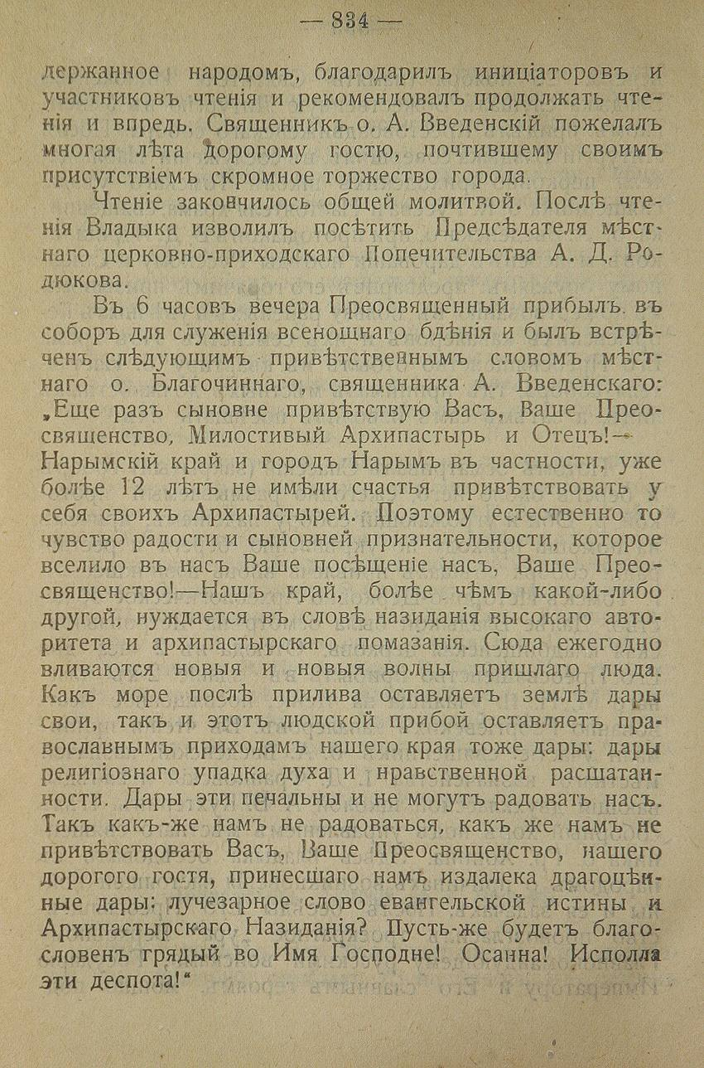
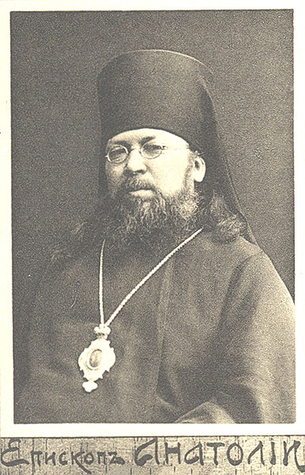
Фото из сети Интернет⁴

¹Первая поездка Макария в сане архиепископа Томского и Барнаульского в Нарымский край состоялась в июле/августе 1891 года (сообщения в ТЕВ за 1891 год).
²ТЕВ, 1897, № 4, 15 февраля. Список членов Томск. отд-ния Православнаго Об-ва … С. 11: Благочиние № 6 … 70. Родюков Ник. 10 руб. … С. 12 /92./ А. Родюков 10 руб. … Всего: 185 человек. /Все внесли в основном по 3 руб./
³Председатель церковно-приходского попечительства избирался из самых почтенных прихожан. В Нарыме председателями Попечительства были: Квинтилион Самсонович Прянишников (1896-1906), Николай Доримедонтович Родюков (1907-19012) и Александр Доримедонтович Родюков (1912-1917). Непременными членами церковно-приходского попечительства состояли священник и церковный староста.
⁴Преосвященный Анатолий был назначен епископом Томским в августе 1914 года. Он много и подолгу ездил по приходам епархии, нередко служил в приходских храмах Томска. Оказавшись в Томске сразу после начала I Мировой войны, им была развернута большая работа по организации помощи фронтовикам и их семьям, дано указание приходскому духовенству открывать попечительные советы помощи семьям, призванных на войну. 4 сентября 1914 года владыка утвердил устав благотворительного общества дам духовного сословия, созданного для помощи раненым воинам и семьям фронтовиков. В октябре 1914 Преосвященный Анатолий организовал детские воскресные чтения, чтобы приучить детей к христианскому времяпрепровождению и отвлечь от тлетворного влияния улицы. В 1915 году по его предложению был открыт патронат попечительства для оказания помощи раненым, выздоравливающим, выписанным из госпиталей. С начала января 1915 года по распоряжению владыки «Томские епархиальные ведомости» публиковали списки с именами воинов, призванных из населенных пунктов Томской епархии и погибших или раненых, с тем, чтобы приходские священники оглашали эти списки и совершали панихиды по погибшим и молебны о здравии раненых. В августе 1915 года по его инициативе был открыт дневной приют для беднейших детей призванных на войну нижних чинов, а также епархиальный комитет по призрению беженцев. В декабре 1916 года Преосвященный Анатолий участвовал в торжественном освящении дома-приюта для сирот и беспризорных детей, устроенного по его инициативе.

